智能会议提醒设计说明书

1引言

1.1编写目的

随着现代生活的节奏加快，人们每天需要处理的事情也越来越多，即使是大学生每天也都会接收到各种通知，经过前期调研，发现很多同学收到通知之后很容易就会遗忘，可能因此耽误很多重要事情。虽然现在市面上有很多闹钟类事件提醒应用，但是都需要手工输入信息，非常耽误时间，愿意使用的人也不多。

本项目希望能开发这样一款应用，当手机接收到通知短信的时候，应用可以自动识别其中的时间、地点等信息，进而自动创建闹钟提醒。让用户不会错过任何一次约会安排。

1.2背景

随着科技的发展，自然语言识别技术近些年也突飞猛进，不论是苹果公司的siri语音助理，还是越来越准确的谷歌翻译，无一不让人感到自然语言识别技术给人们带来的便利与惊叹。

1.3参考资料

1. 自然语言识别技术的相关文章
2. Java API帮助文档
3. Android SDK 开发者相关文档

2总体设计

2.1需求规定

对人们发通知短信的习惯进行调研；

自然语言识别的有效算法，识别通知中的时间、地点等；

事件提醒器的编写，能在安卓日历中自动添加通知中的任务；

能以用户的习惯进行事件提醒的设置。

2.2运行环境

安卓系统2.1以上

2.3基本设计理念和处理流程

利用中文分词技术将收到的短信进行分词，在分词的结果里识别事件的时间和地点，如果成功识别出时间或地点，就通过一个新的弹出窗口来让用户确认识别出的内容，用户再自行进行修改确定，在进行添加及回复短信，若未在短信中识别出时间或地点就不做操作

2.4结构

开启识别？

否

是

传递后台程序

进行中文分词

不拦截短信

弹出窗口，显示识别的结果

在分词结果中识别时间及地点

用户修改确认事件时间及地点

是

是否找到时间地点

添加日历

否

非事件短信退出

2.5人工处理过程

1. 中文分词需要的字典文件
2. 中文过滤词字典
3. 布隆过滤器的生成

3需求分析

3.1用户部分

1. 开启或关闭短信监听
2. 日历账号切换
3. 修改、增加、删除、备份和还原地点库
4. 选取系统短信库或自己输入信息识别
5. 背景切换

3.2内核部分

1. 将短信进行中文分词
2. 去除短信中的助词、语气词等过滤词
3. 识别短信中的时间
4. 识别短信中的地点
5. 对于地点库的操作

3.2 UI部分

1. 简单直观易于操作
2. 对于关键功能高亮显示
3. 能适配目前大部分手机

4概要设计

4.1模块设计

UI模块：

1. 适配市面各种手机种类繁多的系统版本以及屏幕分辨率
2. 简单美观的软件界面，便于用户的使用
3. 窗体控件的布局人性化设置，增加用户体验

内核模块：

1. 功能模块化，达到互不影响，功能独立
2. 对于现实生活中的种种可能发生的错误、问题进行捕获，做到逻辑完整
3. 软件兼容冲突问题，解决与其他短信拦截软件的冲突问题

4.2运行设计

1. 软件使用尽可能简单，便于用户能够轻松使用
2. 软件的系统占用和运行效率合理，作为一款日常辅助软件，软件需要长时间开启，就要做到占用更少的系统资源，以及更高的运行效率

5具体设计说明

5.1内核模块设计

C:\Documents and Settings\Administrator\Desktop\Image2.EMF

作为一个日常辅助软件，对短信进行识别，如果使用非常庞大的中文分词系统，反而会使软件的运行效率以及系统占用大大增加，因此使用轻量级的小型中文分词系统，虽然准确性会有所损失，但是运行效率增加、系统占用大幅下降。

中文分词所需的字典文件比起软件本身更大，并且运行时查找过程所消耗的时间和内存都很巨大，软件的运行效果非常不理想。因此改为将字典转为布隆过滤器，将字典的查找时间缩短至毫秒级，效果非常令人满意。为了使分词的结果更为精简，更加入了中文停词字典，将分词中的所有副词、谓语、感叹词、符号等去除，使用户可以更简单使用。

结合正则表达式，更准确地提取短信中的时间信息，使得处理的准确度得以保证，正则表达式的效率非常高，所以加入之后也不会影响到最终运行的速度。将提取到的时间内容传入分析过程，其中加入很多对于日常细节的人性化处理，因为在手机中大多数输入法数字并不方便输入，很多短信中的时间会以中文的形式出现，所以在分析中加入对中文的识别，使得软件的普遍性更好。又考虑到很多时候我们发短信的时候会写的非常简略，我们写星期五，如果这星期的星期五已经过去了，那么我们肯定知道这会议是在下星期五的，为了使软件更为人性化，在其中加入千年虫设计，如果软件中的时间已经过去，我们会将时间推到下一个可能的时间，只有更符合人们的行为方式，才能让软件更简单易用，更智能可靠。

如果在短信中没有提取到时间信息，就不作为一个会议短信，在会议短信中地点很多时候不会出现，如果要同时提取时间和地点才视作会议短信，会有很多短信被忽略，因此只要出现明确时间的短信，就进行识别并弹窗显示给用户，对于未识别到会议信息的短信就不做处理，不影响用户的正常使用。

即便如此，还是可能会有出错的时间，所以在最终弹窗显示给用户的时候，用户还是可以对识别的信息进行更改。

5.2 UI模块设计

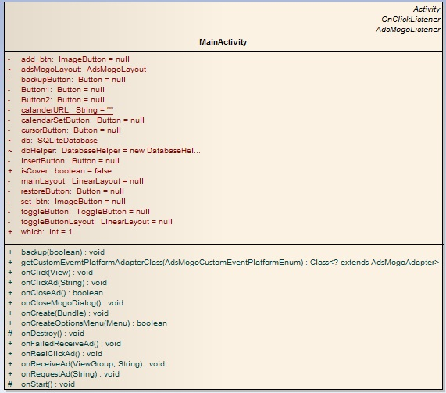

因为主要功能是对于短信的识别，主界面用户很少使用到，因此主界面要非常的直观简单，让用户一目了然，即使没有说明指南也可以很快接受，快速使用。界面参考win8的样式，非常精简自然，在最主要的开启短信识别设置的地方加入颜色提醒，用户可以很醒目的看到短信识别功能是否开启，日历帐号设置的地方也使用了与别处不同的鲜明的橙红色，因为节奏飞快的现代，越来越多的人使用多个平台设备，同步功能非常重要，日历帐号能使信息在多平台之间共用，非常方便实用，减少因为帐号设置错误而造成会议信息不能正常同步的机会。更有备份还原功能，使用户可以再卸载或者信息丢失之后快速恢复，不对正常使用造成影响。

在最主要的弹窗界面中，用户可以使用多种途径修改会议信息，在非常容易混淆的上下午信息中加入快速调整，使得可以更快地使得信息得到改正，在会议地点、内容等中更有选择和手动输入多种方式，用户可以任意选择自己喜欢的方式进行修正，加入快捷回复按钮，大多数会议短信都需要收到者进行回复确认，加入快捷回复功能，简便用户，用户无需在之后再进入短信中进行回复。

6软件维护设计

6.1软件优化

在后续版本中对以下几点进行优化

1. 对于中文识别的效率进行提升，来提高软件的运行速度，以及分词过程中占用资源的减少，尽可能以更高效、更小资源消耗的算法来进行分词
2. 在时间的识别上更加人性化，对于人们日常生活上的习惯来进行识别，以求更准确体贴
3. 在地点的识别上，通过在远端架构一个庞大完整的各个地区的地点库，利用网络进行更智能准确的地点识别

6.2维护恢复

开设一个邮箱及更多信息交流平台，让用户可以更好地将程序的一些问题反馈给我们，我们将对这些问题及早进行修复，并及时再网上及各大手机市场中发布新版本。